
NIEUWSBRIEF
  - SIMAL GROUP
NUMMER 7 | 2024 |

Juni in Brazilië, de junifeesten met als hoogtepunt het feest van São João. Simal nam deel aan de festiviteiten van de gemeenteschool waar de nadruk op de culturele waarde van het feest werd gelegd. We konden ook weer volop rekenen op de steun van verschillende organisaties, we zijn zeer dankbaar aan allen. En we sluiten af met nog eens een warme oproep om deel te nemen, of even langs te gaan, aan het mondiaal feest te Oostkamp.

SINT JANSFEESTEN
Simal werd door de school uitgenodigd om mee te doen aan het cultureel evenement ter gelegenheid van de Sint Jansfeesten. De dansgroep bracht enkele folkloristische dansen naar voren en de cursus informatica toonde een PowerPoint met een overzicht van de traditionele markten in Brazilië en het buitenland. De klassen hadden elk een eigen marktkraam opgezet en werkten rond verschillende aspecten van de junifeesten. Het was een prachtige dag.
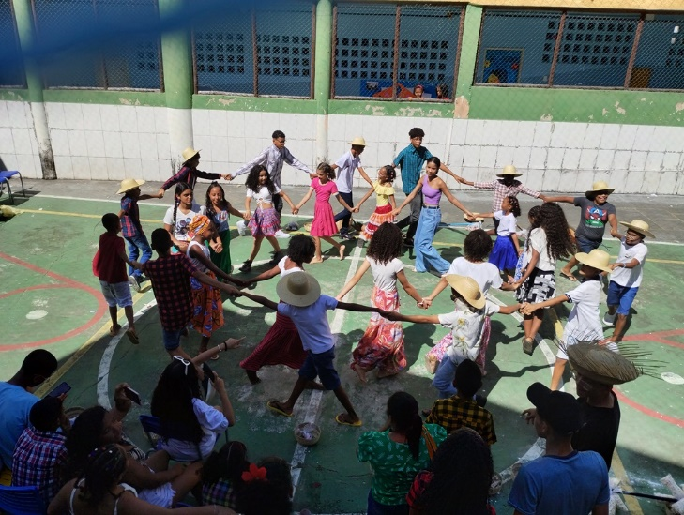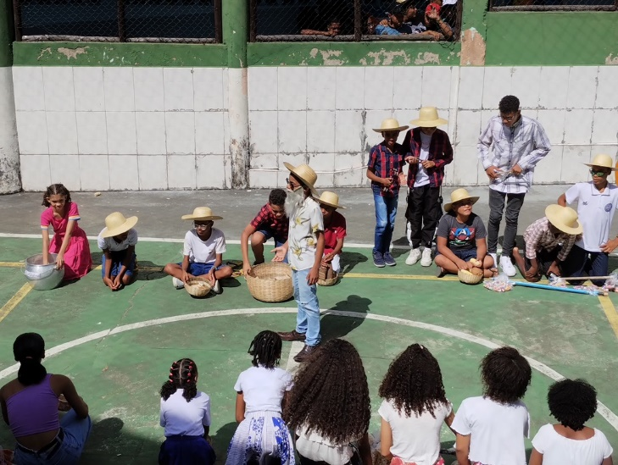
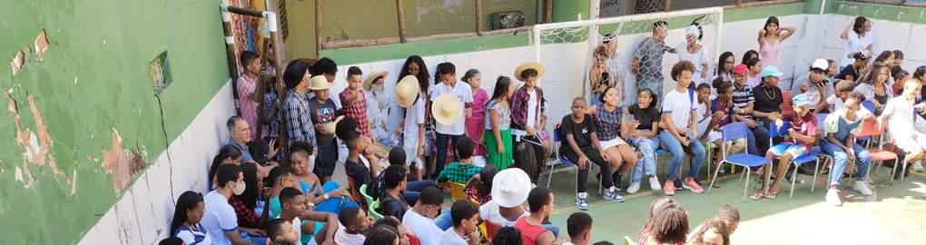
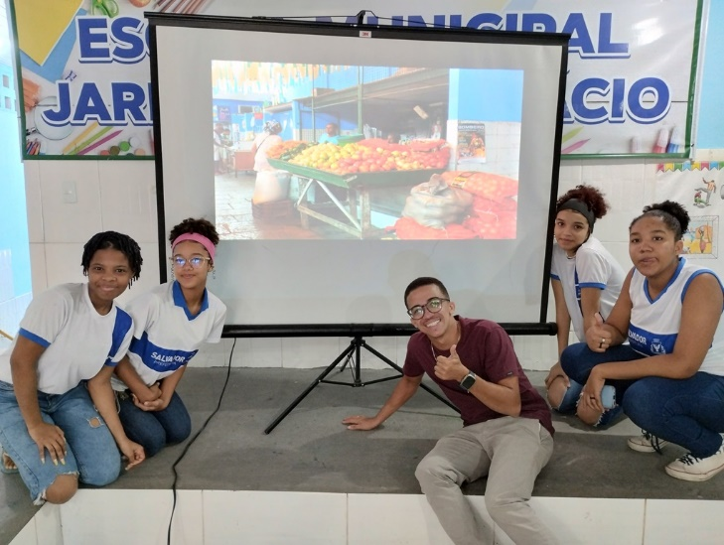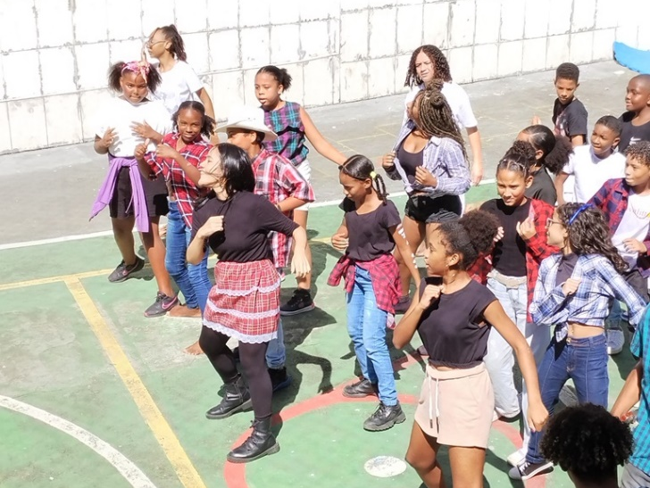
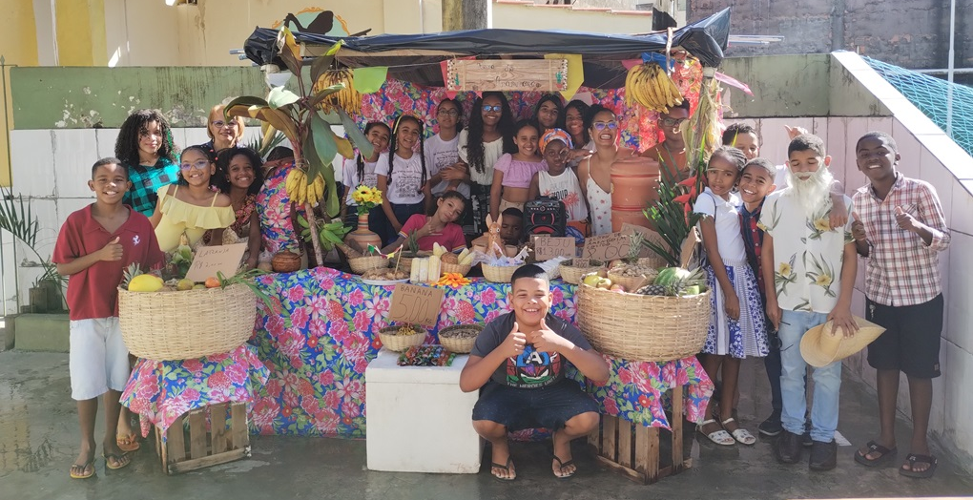


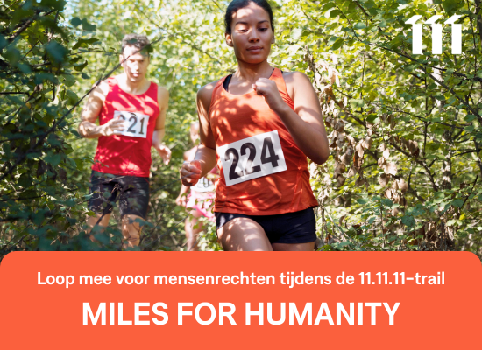
137 projecten werden door 11.11.11 gesteund met een toelage van 1.000 euro. Ook Simal was erbij. Hiermee wordt de aankoop van een projector en kledij verzekerd. Wij danken hen en hopen dat ook wij verder ons steentje aan 11.11.11 kunnen bijdragen.
Op zondag 3 november kan je op avontuurlijke manier meedoen aan de Miles for Humanity, een unieke trail in het natuurgebied Meerdaalwoud in Oud-Heverlee waarbij je loopt of wandelt voor mensenrechten wereldwijd. Info op de site van 11.11.11

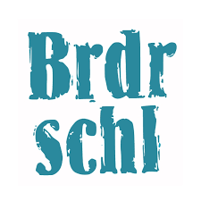
DE BROEDERSCHOOL - ROESELARE
Naar jaarlijkse traditie werd op de laatste vrijdag voor de paasvakantie een solidariteitsactie georganiseerd. Deze actie werd dit jaar door de pastorale werkgroep helemaal in een nieuw jasje gestopt onder de naam B-Marathons.
We nemen een gedeelte van de tekst over die geschreven werd door Bert Verbeke in ‘De Mandelaar’. Dank voor de foto’s bezorgd door mevr. Kathleen Huyge, die Simal als project voorstelde in de Broederschool. Met dank aan allen voor het prachtig initiatief.
Op 29 maart 2024 was er een grote bedrijvigheid op de Broederschool. Alle leerlingen en leerkrachten zetten letterlijk en figuurlijk hun beste beentje voor om geld in te zamelen voor het goede doel.

Het traditionele concept van een sponsoractie werd behouden, maar de pastorale werkgroep zorgde er dit jaar voor dat de actie een nieuwe aantrekkelijke look kreeg. De rode draad van de namiddag was een circuit in en doorheen de schoolgebouwen. Het parcours van ongeveer 360 meter en 222 trappen was zeer uitdagend en – zo bleek - best heel pittig.
Naast een loopcircuit ging in een doorschuifsysteem per jaargroep ook een dartsmarathon, een touwtrekmarathon, een dansmarathon, een spinningmarathon en een trefbalmarathon door.
De solidariteitsactie was op vele vlakken een voltreffer. De inzet en het enthousiasme van de leerlingen en leerkrachten was zeer groot en het geheel straalde een sterke verbondenheid uit. De actie bracht maar liefst 4600 euro op, een bedrag dat we met veel trots zullen overhandigen aan de vertegenwoordigers van onze goede doelen Payoga en Simal.

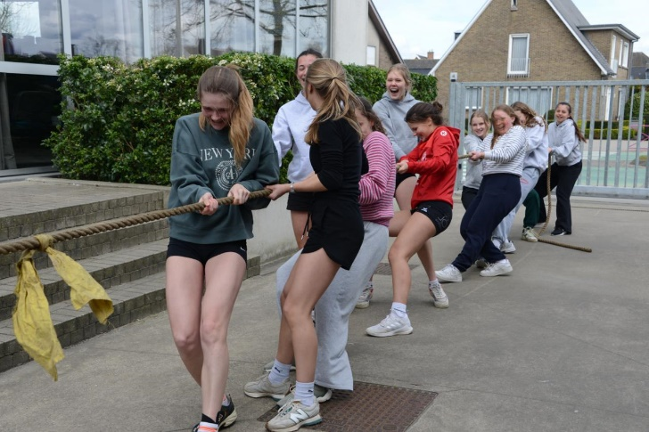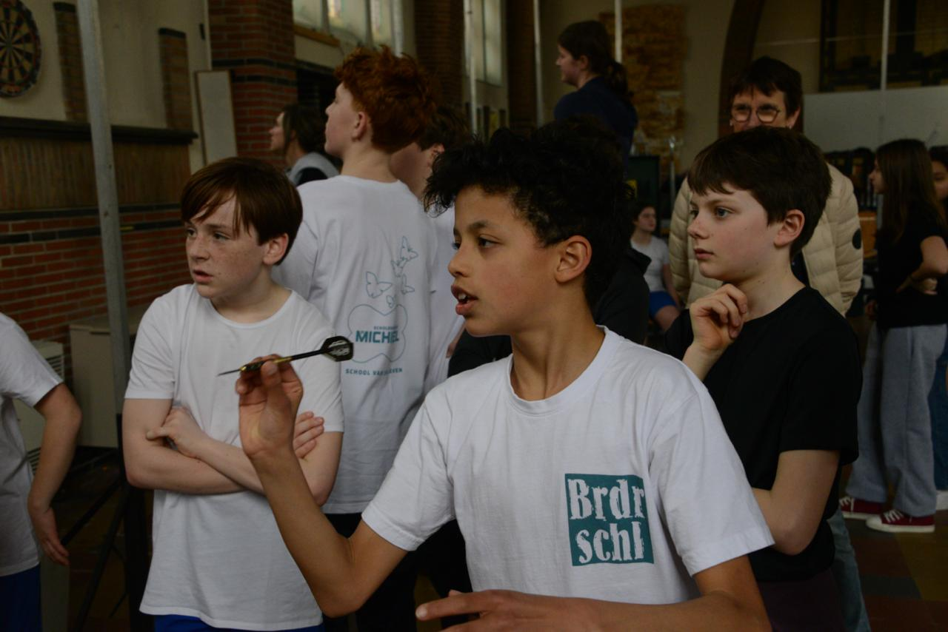

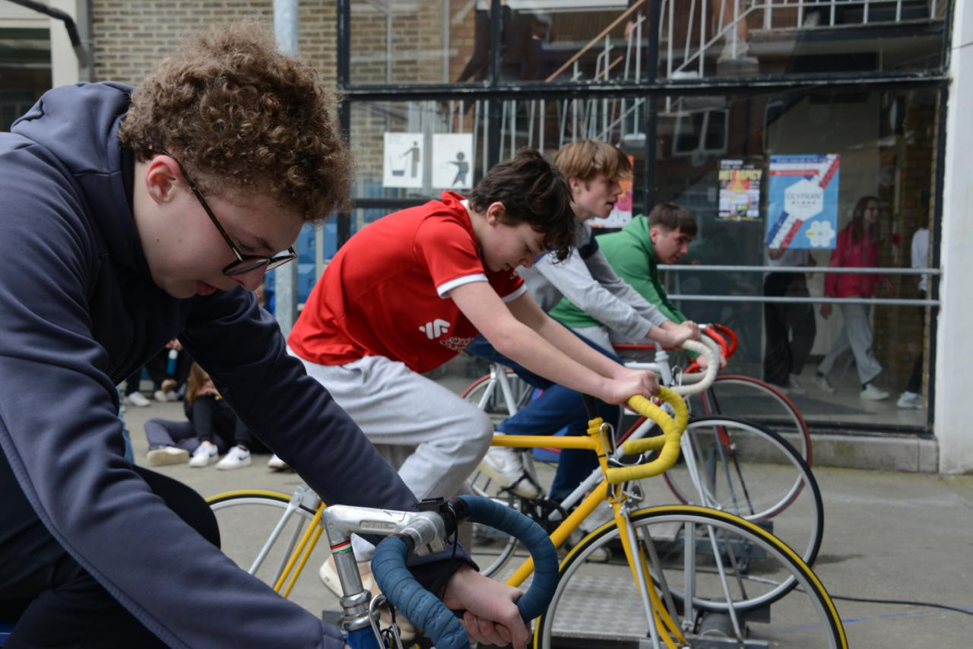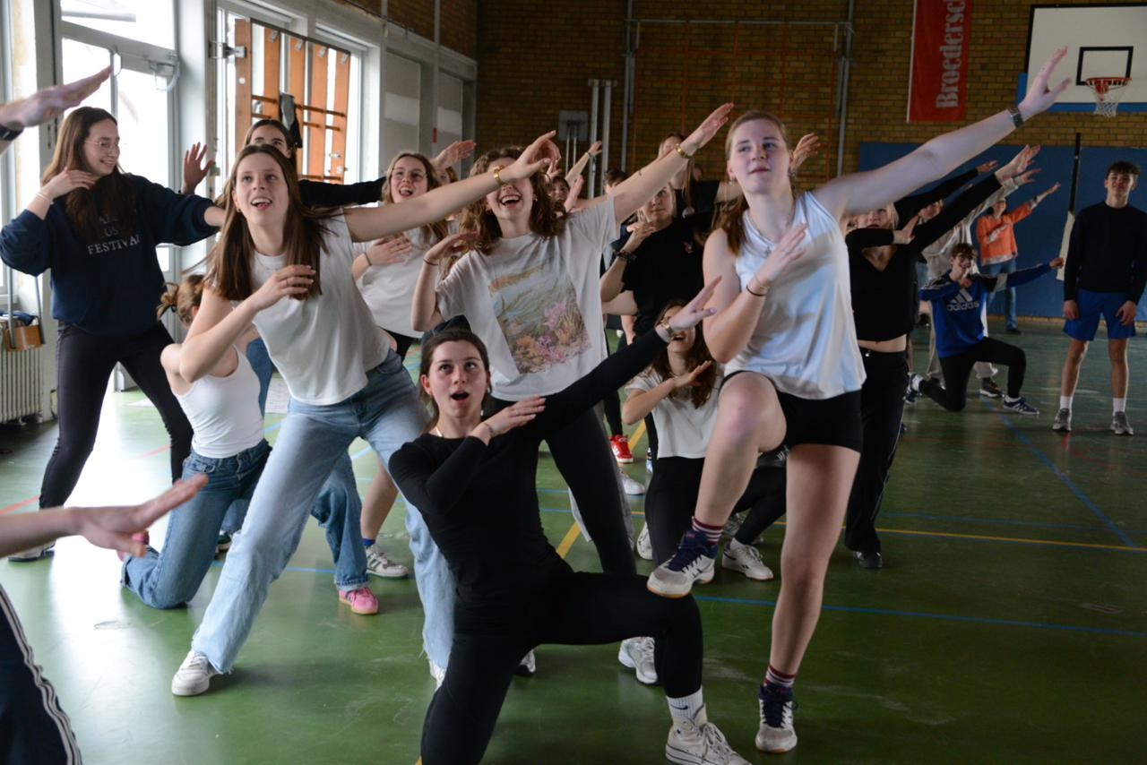

OP DE AGENDA, NU ZONDAG 14 JULI, NIET TE MISSEN.



Van de onderneming SOWITEC ontvingen we gebruikte laptops en printers alsook enkele kantoormeubels. Alles moet nu nog nagezien worden en daarna zijn bestemming krijgen. In elk geval, heel dankbaar voor de steun.
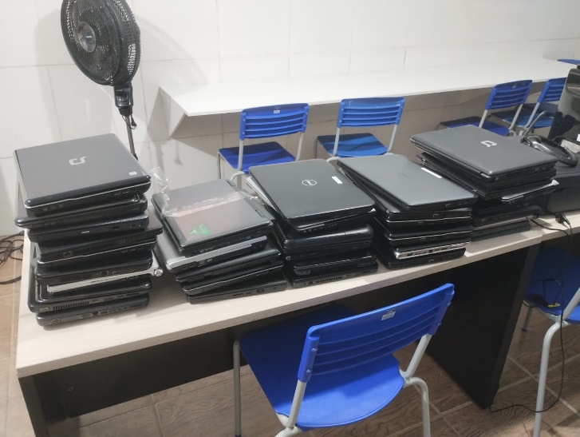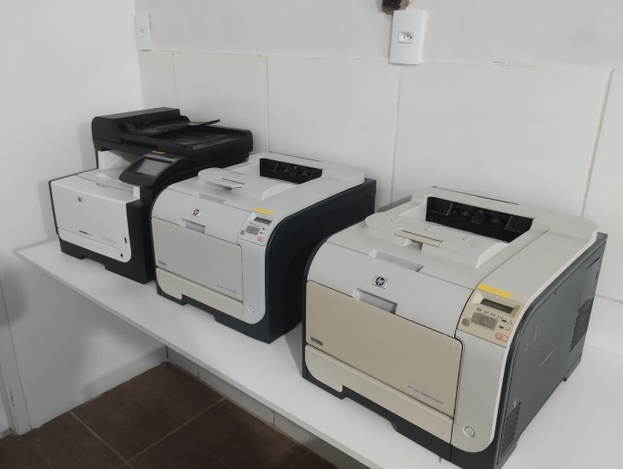

We danken de instellingen, organisaties en bedrijven die ons steunen:
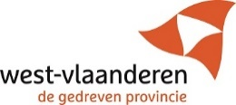
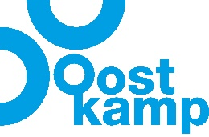

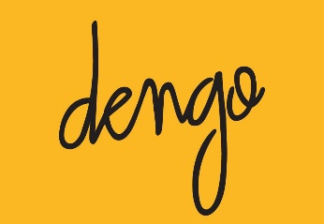

V.U. steemanguido@gmail.com www.simalgroupbrasil.com

